Discovery模块负责发现集群中的节点，以及选举主节点.ES支持多种不同Deiscovery类型,内置的实现称为Zen Discovery,封装了节点发现(Ping)、选主等实现过程.关于选举的原理，前面也提到一点，这种算法叫做Bully算法，那么根据节点id来进行选举的办法，如果拥有最大id的节点处于不稳定的状态下会有问题，例如Master负载过重而假死,集群拥有第二大id的节点会被重新选举为新的Master,但是如果这时候旧的主恢复了.为了解决这种情况出现的问题，那么假定只要当前节点不挂掉,就不重新选主.但是容易出现脑裂(多主的问题),通过”法定得票人数过半”解决脑裂问题.

流程概述
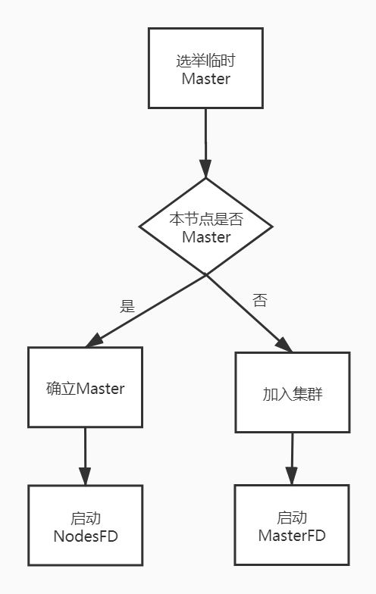

这里简单概述就是:选举出临时Master,如果本节点当选,则等待确立Master,如果其他节点当选,则尝试加入集群,然后启动节点失效探测器.

执行本流程的线程池: generic.

选举临时Master
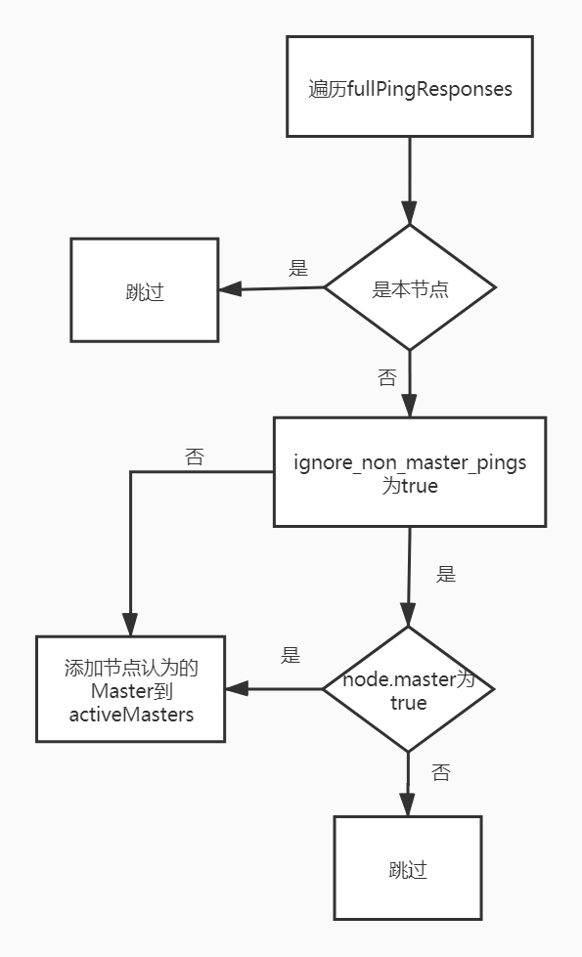

上面这个图主要是讲解了如何选举临时Master的过程，主要分为两步
- 节点列表fullPingResponses就是一个记录了所有能够Ping通的节点列表,但是不包含本节点.
- 构建两个列表,activeMasters和masterCandidates列表,其中将每个节点认为的当前Master节点加入到activeMasters列表当中.但如果不具备master节点资格的，则跳过.

正常情况下，所有节点选举出来的当前临时Master应该是一致的，但是在异常情况下,这里可能会出现问题.因此这里还需要多一步就是选举出真正的master节点的过程,如下图所示:

选举真正的Master

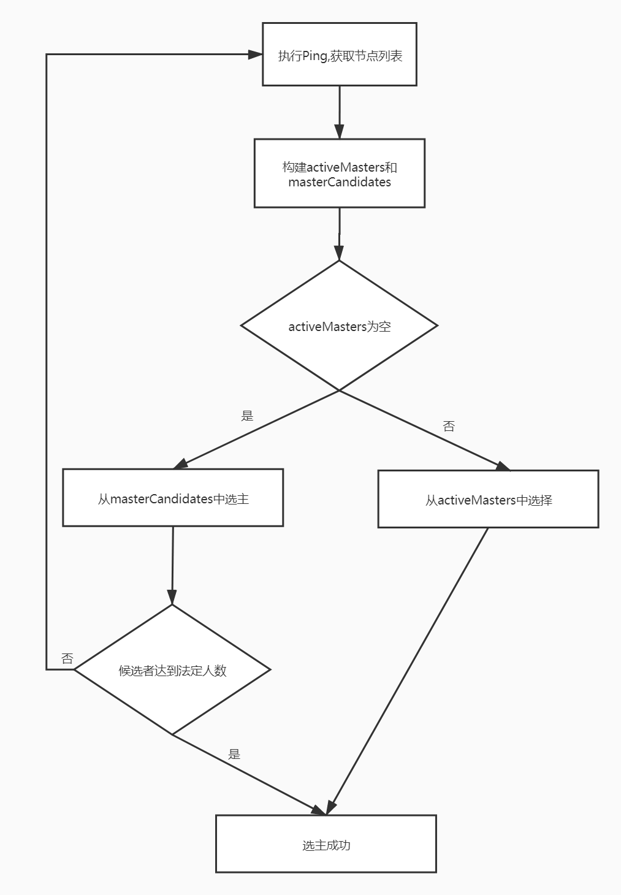

这里主要第三步就是从判断activeMaster是否为空开始，另外这里注意masterCandidates列表主要是存储master候选列表，遍历第一步获取列表，去掉不具备Master资格的节点,添加到这个列表里面.

另外这里如果activeMaster为空，则从masterCandidates中选举，结果可能成功，也可能不成功.如果不为空，则从activeMasters中选择最适合的作为Master.

Q&A:

- 这里最终怎么判定哪个节点当选Master呢?
其实就是看申请加入该节点的请求的数量，但是这里要满足超过多数的情况.(单节点那种是特殊情况).

- 选举出临时Master后,后续操作是什么?

如果临时Master是本节点
- 那么等待足够多的具备Master资格的节点加入(quronum),以完成选举
- 超时后还没有满足数量的join请求，则选举失败,需要新一轮选举
- 成功后发布新的clusterState

如果其他节点被选举为Master
- 不再接受其他节点的Join请求
- 向Master发送加入请求，并等待回复.
- 最终当选的Master会发布集群状态,才确认join请求.

节点失效检测
节点失效检测会监控节点是否离线,然后处理其中的异常.失效检测是选主流程之后的步骤.不检测可能会出现脑裂，这里有两种失效探测器:
- 在Master节点，启动NodesFaultDetection,简称NodesFD.定期探测加入集群的节点是否活跃.
- 在非Master节点启动MasterFaultDetection,简称MasterFD.定期探测Master节点是否活跃.

这里两种探测都是通过定期发送Ping请求探测节点是否正常的.

